Университет ИТМО

Факультет программной инженерии и компьютерной техники

Лабораторная работа №1
по «Алгоритмам и структурам данных»

Выполнил:
Студент группы P3210
Машина Е.А.

Преподаватель:
Косяков М.С.

Санкт-Петербург
2020
Задача №2025 «Стенка на стенку»
Пояснение к примененному алгоритму:
Максимальное количество боёв будет, когда каждый участник команды дерется со всеми участниками из других команд. Значит количество боёв будет в два раза меньше, чем количество сочетаний из n по 2 (так как в случае боя боец1 – боец2 и боец2-боец1 это один случай схватки).

Задача №1005 «Куча камней»
Пояснение к примененному алгоритму:
Количество камней не большое (максимум 20 по условию), следовательно, можно использовать рекурсивный перебор всех возможных случаев раскладки камней и найти тот, при котором, разница между кучами минимальна.

Задача №1155 «Дуоны»
Пояснение к примененному алгоритму: 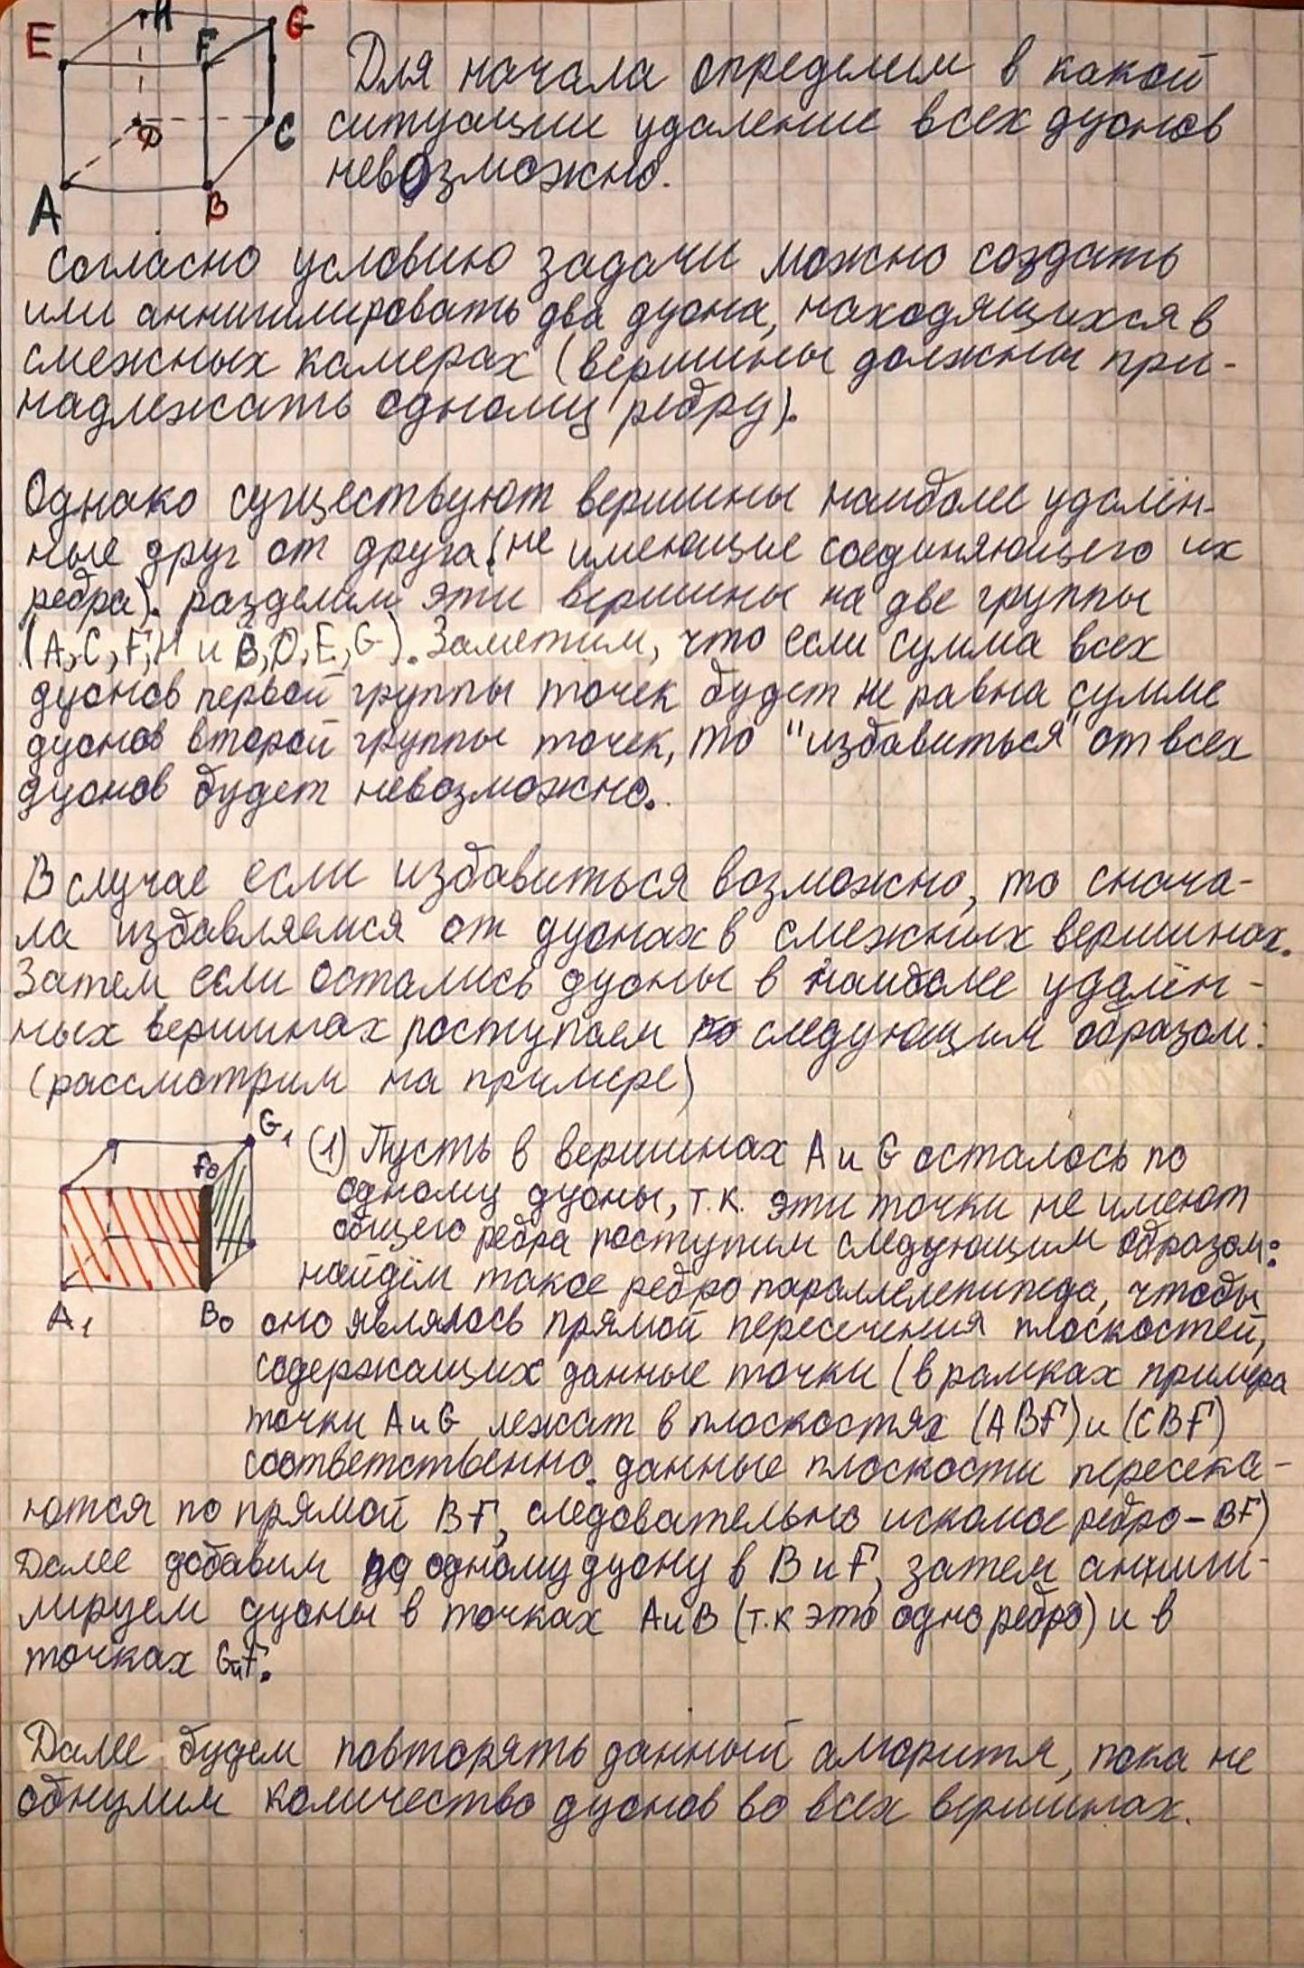

Задача №1296 «Гиперпереход»
Пояснение к примененному алгоритму:
Необходимо найти максимальный подмассив в массиве входных данных. Будем идти по массиву и накапливать в некоторой переменной sum текущую частичную сумму. Если в какой-то момент sum окажется отрицательной, то мы просто присвоим sum = 0. Утверждается, что максимум из всех значений переменной sum, случившихся за время работы, и будет ответом на задачу.

Задача №1401 «Игроки»
Пояснение к примененному алгоритму:
